О внесении изменений в постановление администрации Косинского муниципального округа Пермского края от 21.01.2026 № 19 «О закреплении образовательных учреждений, реализующих основные образовательные программы, за территориями Косинского муниципального округа Пермского края на 2026 год»
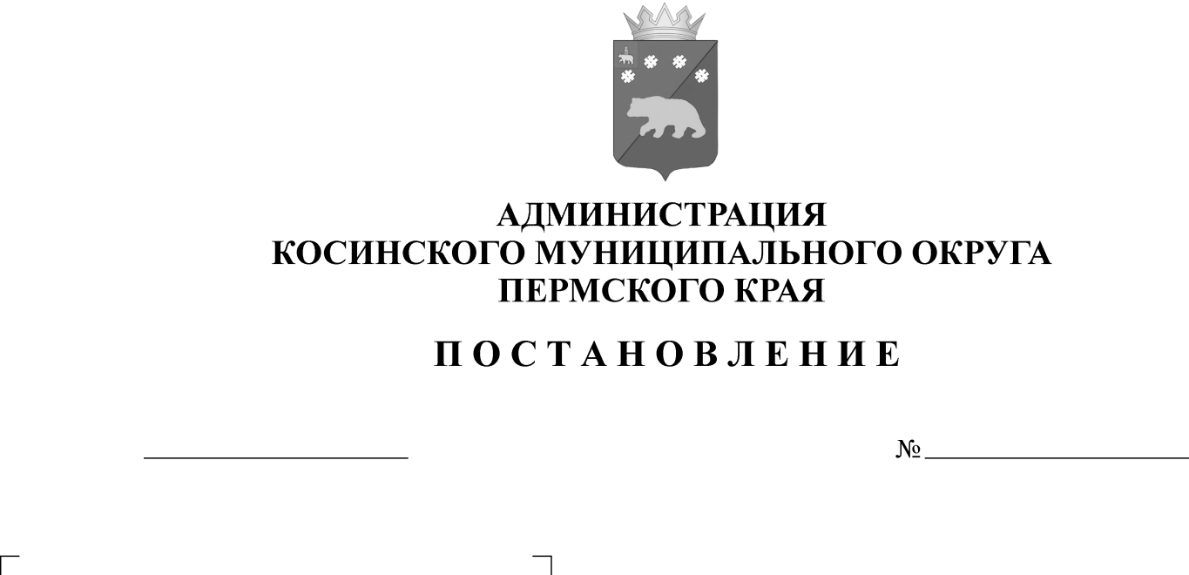
156
17.04.2026

На основании статей 9, 67 Федерального Закона от 29.12.2012 № 273-ФЗ «Об образовании в Российской Федерации», приказа Министерства просвещения РФ от 15.05.2020 № 236 «Об утверждении Порядка приема на обучение по образовательным программам дошкольного образования», приказа Министерства просвещения Российской Федерации от 31.07.2020 № 373 «Об утверждении Порядка организации и осуществления образовательной деятельности по основным общеобразовательным программам - образовательным программам дошкольного образования», приказа Министерства просвещения Российской Федерации от 02.09.2020 № 458 «Об утверждении Порядка приема на обучение по образовательным программам начального общего, основного общего и среднего общего образования», приказа Министерства просвещения Российской Федерации от 22.03.2021 № 115 «Об утверждении Порядка организации и осуществления образовательной деятельности по основным общеобразовательным программам - образовательным программам начального общего, основного общего и среднего общего образования», постановления администрации Косинского муниципального округа Пермского края от 13.01.2026 № 3 «О ликвидации филиала Муниципального бюджетного общеобразовательного учреждения «Косинская средняя общеобразовательная школа» «Чураковская основная общеобразовательная школа», в целях реализации конституционного права граждан на получение общедоступного и бесплатного общего образования, администрация Косинского муниципального округа Пермского края ПОСТАНОВЛЯЕТ:
- Внести в постановление администрации Косинского муниципального округа Пермского края от 21.01.2026 № 19 «О закреплении образовательных учреждений, реализующих основные образовательные программы, за территориями Косинского муниципального округа Пермского края на 2026 год» следующие изменения:
  - Список образовательных учреждений, закрепленных за территориями Косинского муниципального округа Пермского края на 2026 год, изложить в новой редакции согласно Приложению к настоящему постановлению.
- Настоящее постановление вступает в силу со дня его подписания.
- Контроль за исполнением настоящего постановления возложить на заместителя главы администрации Косинского муниципального округа Пермского края по социальному развитию Вадовскую Т.Н.

И.о. главы муниципального округа-
главы администрации Косинского
муниципального округа Пермского края Т.Н.Вадовская

Приложение
к постановлению администрации Косинского муниципального округа Пермского края
от 17.04.2026 № 156

Список образовательных учреждений,
закрепленных за территориями
Косинского муниципального округа Пермского края на 2026 год

№ п/п | Наименование образовательного учреждения | закрепленные за образовательным учреждением территории
1 | Муниципальное бюджетное общеобразовательное учреждение «Косинская средняя общеобразовательная школа»:  образовательные программы начального общего, основного общего образования;  образовательные программы среднего общего образования;  филиал МБОУ «Косинская СОШ» Пуксибская ООШ:  образовательные программы дошкольного образования | с.Коса, д.Нижняя Коса, д.Чирково, п.Сос-новка, п.Верх-Лель, п.Солым, п.Новая Светлица, с.Пуксиб, д.Войвыл, д.Левичи, п.Горки, с.Чураки, д.Денино;  с.Коса, д.Нижняя Коса, д.Чирково, п.Сос-новка, п.Верх-Лель, п.Солым, п.Новая Светлица, с.Пуксиб, д.Войвыл, д.Пороше-во, д.Маскали, д.Пятигоры, д.Панино, д.Нятяино, д.Левичи, п.Горки, с.Чураки, д.Денино, д.Чазево, д.Подъячево, д.Пекла-ыб, д.Бачманово, д.Пыдосово, д.Гортлуд, д.Левичи, п.Горки, с.Чураки, д.Денино  с.Пуксиб, д.Войвыл
2 | Муниципальное бюджетное общеобразовательное учреждение «Кордонская основная общеобразовательная школа» | п.Кордон
3 | Муниципальное бюджетное общеобразовательное учреждение «Порошевская основная общеобразовательная школа» | д.Порошево, д.Маскали, д.Пятигоры, д.Панино, д.Нятяино
4 | Муниципальное бюджетное общеобра-зовательное учреждение «Чазевская основная общеобразовательная школа» | д.Чазево, д.Подъячево, д.Пеклаыб, д.Бачманово, д.Пыдосово, д.Гортлуд
5 | Муниципальное бюджетное общеобра-зовательное учреждение «Пуксибская специальная (коррекционная) общеобра- зовательная школа-интернат»  адаптированная основная общеобразова- тельная программа образования для обучающихся с ограниченными возмож-ностями здоровья (с нарушением интеллекта) | все населенные пункты Косинского муниципального округа
6 | Муниципальное бюджетное дошкольное образовательное учреждение «Косинский детский сад» | с. Коса, д.Нижняя Коса, д.Чирково, п.Сосновка, п.Верх-Лель, п.Солым,  п.Новая Светлица

